Областной конкурс «Лучший психолог года» проходил в начале октября 2019 года. Основной целью Конкурса является выявление талантливых, творчески работающих психологов, демонстрирующих оптимальное владение профессиональными компетенциями, их поддержка и поощрение.

Содержание Конкурса предусматривает задания, позволяющие продемонстрировать профессиональное мастерство в условиях реального образовательного процесса, способность к творческой самореализации и самоопределению личности психолога в сфере психолого-педагогической деятельности, умение решать и проектировать психологические задачи в образовательном процессе, написание эссе с нестандартными размышлениями о профессии психолога, своих профессиональных взглядах.

I этап – региональный, проводится региональными научно-практическими центрами, а также областными управлениями образования.

II этап – отборочный (заочный) - написание эссе.

III этап – заключительный, проводится республиканским научно-практическим центром «Дарын» МОН РК.

По результатам регионального этапа конкурса 1 место среди психологов со стажем от 7 лет и выше заняла педагог – психолог Луганской СОШ Павлодарского района Баймагамбаева С.Т.

Республиканский этап конкурса состоялся с 3 по 5 ноября 2019 года в г.Алматы на базе санатория «Алтын Қарғалы» и проходил в 3 тура: презентация портфолио психолога (авторские программы), Проведение практического мероприятия (коррекционно-развивающее занятие, мастер-класс, психологический тренинг и т.д.), монолог «Волшебный мир психолога».

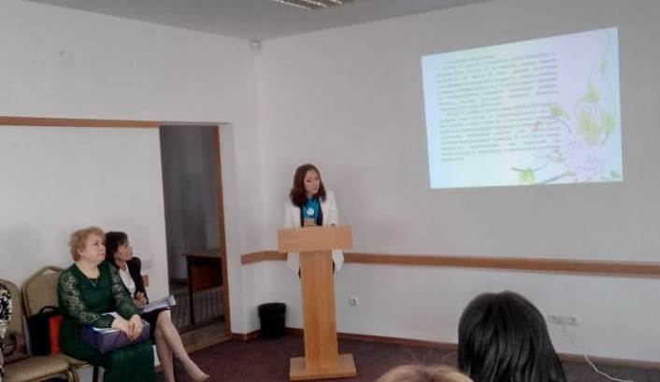

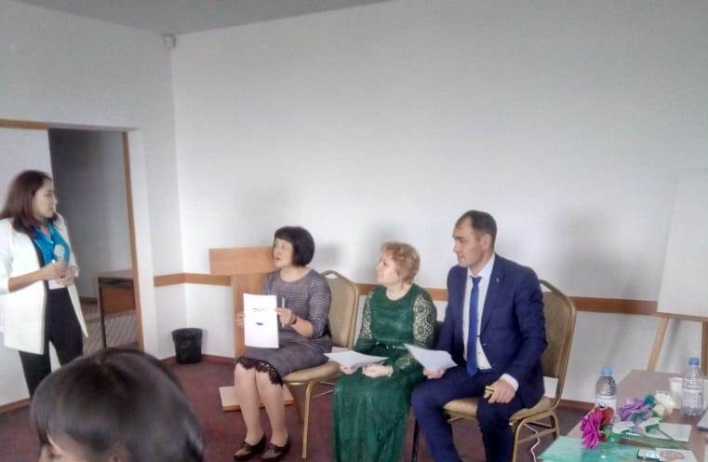

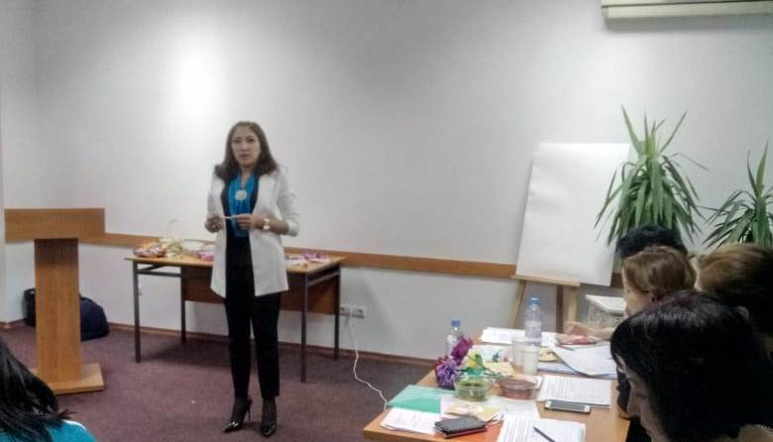

По итогам республиканского конкурса «Лучший психолог года» Баймагамбаева Светлана Табысовна заняла 2 место в категории психологов со стажем от 7 лет и выше и награждена Дипломом Республиканского научно – практического центра «Дарын» Министерства образования и науки Республики казахстан.

